『政治大學學海築夢實習計畫』
地方創生最前線-日本加賀市創生創新實習計畫
成果報告書

一、計畫簡介
2019年8月政治大學社會實踐辦公室，前往日本加賀(原民會補助個人出國)考察日本PLUS KAGA Summer Workshop獲得相當寶貴經驗，爰於2020年上學期，於政治大學政治學系開設了「台日地方創生與社區營造的深度對話：地域設計在地培力跨國實踐課程」，與日本加賀市地方創生專案Plus Kaga主持人三島由樹老師合作，導入日本加賀市地方創生專案Plus Kaga的大學生投入原鄉部落(新北市烏來區、桃園市復興區)及社區(新北市坪林區、桃園市大溪區)改造提案模式。課程設計的主題，設定為：第一線部落及社區工作複合能力的培養，即是「研發力x企劃力x執行力」的養成，就是讓同學有研發力需要的問題意識，有企劃力需要的提案能力，有執行力需要的化繁為簡的行政能力。經過課程的9天研習與競爭，政治大學選出6位同學，前往日本加賀市，實地參與地方創生事業體FUZON KAGA Cafe and Studio的經營，透過工作實習與參訪行程，接觸加賀市各種地方創生工作者，也體驗事業經營的細節，培養第一線地方創生工作者的具體能力。
本計畫原定於2021年6-7月間執行，因受疫情影響無法成行，原本安排學生也多因畢業及其他生涯規劃而無法出國實習。本團隊接續於2022年2月再次辦理相同課程並選出6名學生，安排於7至8月間赴日本加賀實習，並派由陳誼誠研究員(原住民)以及張仰賢研究員於7至8月間前往隨行指導。
本計畫獲貴會補助經費補助，並於2022年8月12日出發至8月17日返台（計6天），成果豐碩。行程如下：
日期 | 行程內容 | 說明
8月12日(五) | 前往輔導實習地點 | 地點：台灣、日本大阪府、日本加賀市  說明：出發前往加賀，自桃園機場飛關西機場(0830-1210)，再由關西機場轉搭JR前往加賀。  出席晚上輔導會議
8月13日(六) | 田野成果發表 | 地點：加賀市  說明：  上午協助學生檢視田野報告內容  下午出席學生成果發表會，擔任輔導委員
8月14日(日) | 田野地點參訪 | 參訪加賀市各處學生田野地點，了解學生提出計畫實踐空間
8月15日(一) | 前往大阪府 | 17時前於大阪府「T Care Clinic 大阪」進行PCR檢測
8月16日(二) | 大阪府 | 下午17時取得PCR檢測報告
8月17日(三) | 大阪府 | 自日本大阪返台（1310-1505）
二、計畫背景說明：
社區總體營造在台灣發展超過25年，從最早期的居民覺醒到地方生活圈營造，2016年國發會推動「設計翻轉．地方創生計畫」，2019年正式採借日本的地域振興政策，正式推動我國的地方創生政策。這一連串的舉措，無不是瞄準我國長期以來，人口過度集中都會區，造成偏鄉青壯年人口外移，進而使得地方社會、經濟、社會福利與地域文化等全面失衡的窘境。我國過去30年因為國際經濟發展趨勢影響，城鄉發展落差持續擴大，地方人才流失，導致地方產業空洞化的事實，惡性循環之下，使得都會區以外鄉村地區，發展遲緩，面臨產業外移、青年人口外流、人口老化及服務產業基本設施不足等等嚴重的課題。
109年度上學期，政治大學開設「台日地方創生與社區營造的深度對話：地域設計在地培力跨國實踐課程」，與日本加賀市地方創生專案Plus Kaga主持人三島由樹老師合作，導入日本加賀市地方創生專案Plus Kaga的大學生投入社區改造提案模式，讓我們我們觀察到社區內部行政能量嚴重缺乏，這些校園習以為常的提案、作報告、寫計畫的能力，在社區成為稀有資源。課程設計的主題，設定為：第一線社區工作複合能力的培養，即是「研發力x企劃力x執行力」的養成，就是讓同學有研發力需要的問題意識，有企劃力需要的提案能力，有執行力需要的化繁為簡的行政能力。經過課程的9天研習與競爭，我們選出6位同學，前往日本加賀市，實地參與地方創生事業體FUZON KAGA Cafe and Studio的經營，透過工作實習與參訪行程，接觸加賀市各種地方創生工作者，也體驗事業經營的柴米油鹽醬醋茶等等細節，培養第一線地方創生工作者的具體能力。
王立中顧問與加賀在地青年合作經營的FUZON KAGA Cafe and Studio是政治大學2019年在加賀市成立的社會實踐社區培力基地，FUZON是國際漆藝藝術家田中瑛子的工作室兼展售空間，除了尤其丈夫山根大德先生經營藝廊與餐飲服務外，也與王立中合作，辦理FUZON拓展到東京與台灣的事業，是一個在地特色兼具國際觀的地方創生機構。FUZON KAGA Cafe and Studio與王立中在2020年合組「合同會社日月台」，是政治大學在加賀市成立的社會實踐社區培力基地，原本計畫長期輸出台優秀的研究能量，參與加賀市的地方創生事業。加賀市是觀光勝地，有悠久文史內涵，但市內沒有大學，沒有科技產業，但卻因為創新的青年事業，獲得第一屆日本地方創生大賞，並吸引日本最大地域振興協力隊經營團隊NCL，投注11個都市青年，成為全國12個示範據點中，第二個完成建置的據點。加賀市的背景非常符合台灣各鄉間行政區的狀況，有發達的觀光業，但沒有留住青年的留鄉吸力。本校從2018年開始關注加賀市，2019年派遣陳誼誠博士後研究員與張仰賢博士研究生進行兩次田野調查，並在2020年實際合作舉辦「台日地方創生與社區營造的深度對話：地域設計在地培力跨國實踐課程」。2021-2022年，本計畫派遣課程中獲選的學生，前往「合同會社日月台」進行在地實習，並且從參訪學習中，培養能力與行動力，建立跨國協作的經驗，讓政治大學與加賀市的教學共作，可以永續經營，並發展各種創新事業。

三、國外實習機構簡介
合同會社日月台，由本國籍地方創生顧問王立中先生成立，主要業務在辦理日本加賀市與台灣地方創生各種交流活動。王立中先生雖然是台灣人，但是卻有幸加入日本地方創生政策，在加賀市擔任「地域振興協力隊」的移入創業者，提出各種台日交流計畫，並且在台灣的「台灣經濟研究院」擔任地方創生顧問，介紹日本加賀市第一手地方創生資訊，包含政策、行政編制、地方措施、在地事業體計畫、在地創業者成果等等。並協助包含國立政治大學、國立海洋大學、國立成功大學、東吳大學等台灣幾所大學推動USR的台日跨國研討。

四、計畫招生說明會與學生甄選
本計畫之徵選，由「地方創生與青年創業實驗室」（三屆）與「台日地方創生與社區營造的深度對話與跨國實踐課程」（兩屆）兩門課程做為基礎，透過必要之知識與行動的訓練，確保同學擁有正確的社區行動概念，並擁有企劃力與執行力，可以在日本地方創生議題海外實習期間，從做中學，從學中研究，能夠把地方創生的經驗與地域設計的能力，帶在身上。徵選流程如下表：

因110年度執行期間，遇到疫情影響未能成行，於是在111年5月重新徵選，以上述方式徵選出6位成員，並且在5月、6月舉辦說明會與行前培訓，方順利在111年7月16日出發前往日本加賀。

五、國外實習機構聯繫與生活安排
本次日本地方創生實習與日本合同會社日月台合作，由日月台在日本安排所有行程，包含共同投宿的民宿與實習場域，期間還安排了地方創生各項課程。整體形成如表所示：
週次 | 週一 | 週二 | 週三 | 週四 | 週五 | 週六 | 週日
第一週 |  |  |  |  |  | 從台灣  出發 | 實習機構報到＋上課
第二週 | 場域營造入門課程 | 研習參訪  大聖寺 | 實習與每日研討 |  |  |  | 參訪：  旅人學舍
第三週 | 實習--  田野調查 | 研習參訪  片山津 | 實習與每日研討 |  |  |  | 參訪：藝妓檢番花館
第四週 | 實習--  田野調查 | 研習參訪  山代大田樂 | 實習與每日研討 |  |  |  | 參訪：溫泉圖書館
第五週 | 實習--  田野調查 | 實習參訪  山中溫泉產業 | 實習與每日研討 |  |  | 提案成果  發表會 | 發表會  總檢討

六、行前說明會、實習機構報到
在111年6月間舉辦了行前說明會與教育訓練，日月台主持人王立中顧問也進行了遠距會議的個別面談，了解每個學生的專長以及在加賀市想要達成的目標。7月17日正式抵達實習地點加賀市，並且在實習地點和同會設日月台報到，當天就進行了地方創生場域經營培訓，協助同學隔天在場域營造入門課程迅速進入狀況。
照片01：行前會暨行前訓練 | 照片02：實習機構報到，並在古民家上課
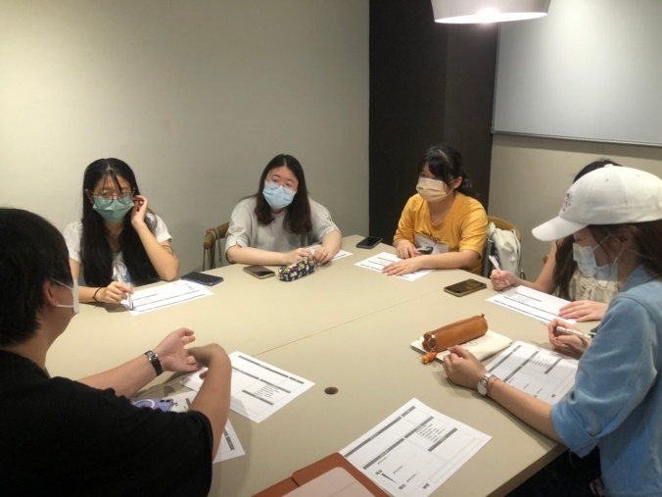 | 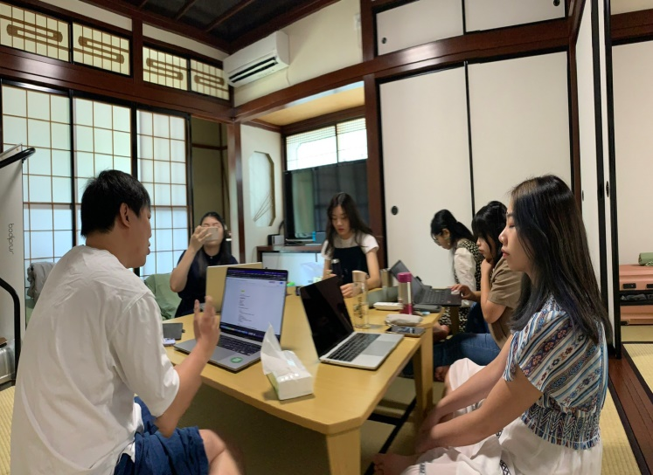

七、 計畫具體效益
1.深入地方創生經營的現場，認識國外案例，了解理想面與現實面。
2.透過參與日本地方經營各團隊日常之工作，快速建立經營事業之概念。
3.與日本社區經營者一同工作之後，發展出兼顧意義與可行性的創新動提案。本次實習共提出5案，分別是：
(1)閃耀KAGA小說的撰寫
(2)溫泉互動式網站的架設
(3)加賀傳說──聖地之息遊戲的開發
(4)冰淇淋街紀錄片的拍攝
(5)vlog紀錄外國人眼中的加賀。
4.海外實習不但可以印證在課堂上的學習，同學們的學習態度與克服環境之努力，也獲得在地各社區團隊的讚許，是一次很成功的國民外交與學術交流。

八、 執行本計畫之感想與建議
本計畫由本校五位同學（另有一位因檢疫問題以遠距參加），7月赴日本加賀實習月餘，以日本地域振興PLUS KAGA的形式，接受地方導師輔導，進行密集的田野調查，並以黑客松的方式，提出能夠振興地域的小計畫，彼此觀摩競賽。發表會於8月13日假PLUS KAGA第一期基地，石川縣大聖寺越志町的竹之浦會館舉行。現場有十多位社區領袖、政府官員，以及地方平面媒體的記者參加，互動熱烈，大家對同學的創意讚譽有加。
這次海外實習是本校社會實踐辦公室，嘗試建構實踐型課程體系的成果。除了配合教師的學術實踐及社會責任計畫而設計的社區走讀課程，以及因應同學自主學習需求而開設微學分課程，這次領軍的湯京平老師及張仰賢業師，特地以高教深耕B計畫的經費，開設臺日協作課程，讓日本老師與同學一起上課，認識臺灣的社區發展，並提出地方創生小計畫。這些課程中計畫競賽的優勝者，即獲得這次赴日實習的獎賞，因此可謂精銳盡出。據在地接待者合同會社日月台的王立中先生表示，學生的學習動機強，敏銳度高，令在地業師相當驚艷，也在三天內獲得兩次媒體曝光。消息傳出後，也引起長期致力臺日交流的市長關注，並派市役所代表參加。
同學報告內容組合了各類媒體的創意設計，包括閃耀KAGA小說的撰寫、溫泉互動式網站的架設、加賀傳說──聖地之息遊戲的開發、冰淇淋街紀錄片的拍攝、vlog紀錄外國人眼中的加賀等，相當精采。從指導老師的角度來說，最珍貴的是同學們在經費有限的前提下，發揮團隊互助的精神，協助彼此在最短時間內深入在地各項文化細節，並提出互補性極高的計畫，不論過程還是成果，都令人感佩。在他們篳路藍縷的努力下，期待「閃耀加賀」KAGAYAKU能夠成為本校的全球品牌活動，展示同學們海外實習與創業的卓越能力。
本次盼望從全貌觀的角度，深入日本地方社區，進行第一手資訊蒐集，研究從研究到實踐之過程，各種成效及落差。基於民族學系研究領域之偏好，發現日本地方創生在操作面上的觀察心得，俾作為台灣各地方提出創生方案時的參考經驗。進而，更期盼能促成大學與日本地方自治體簽訂後續合作之約定，以具體推動相關交流，拓展政大學術能量之國際影響力。

九、 附件
（1）計畫相關照片
照片01：發表會致詞 | 照片02：會後與在地業者洽談合作事宜
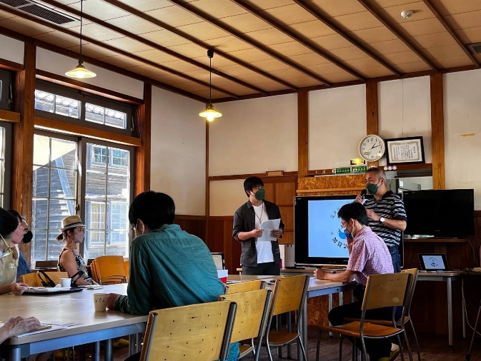 | 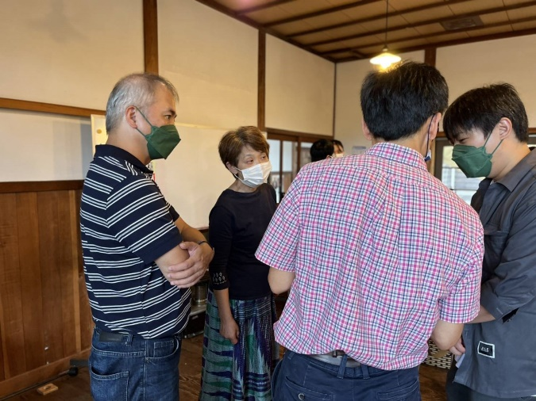
照片03：成果發表-行動提案發表會 | 照片04：發表會-在地意見領袖給予意見回饋
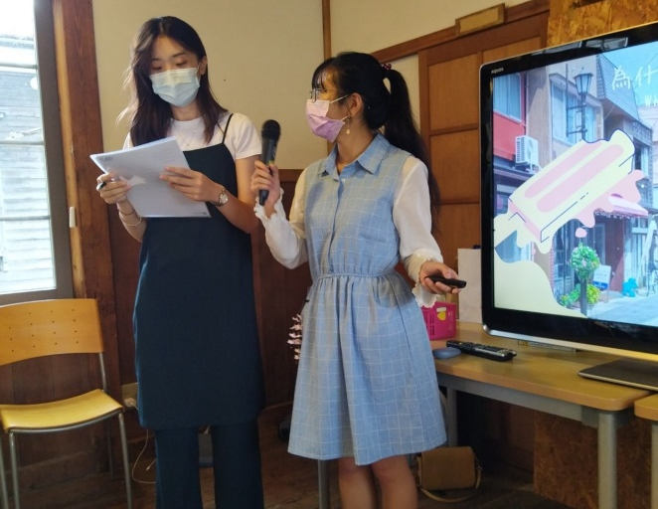 | 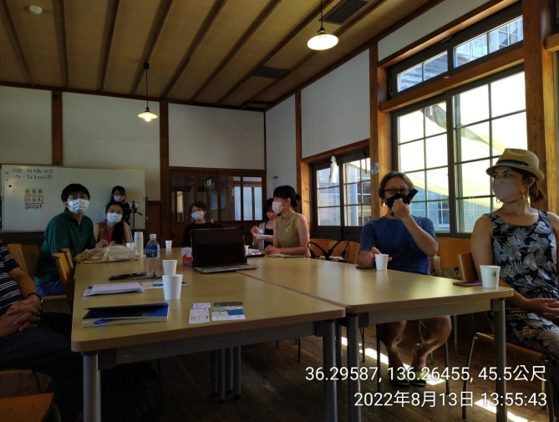
照片05：媒體報導-台灣大學生之實習 | 照片06：媒體報導-台灣大學生成果發表會
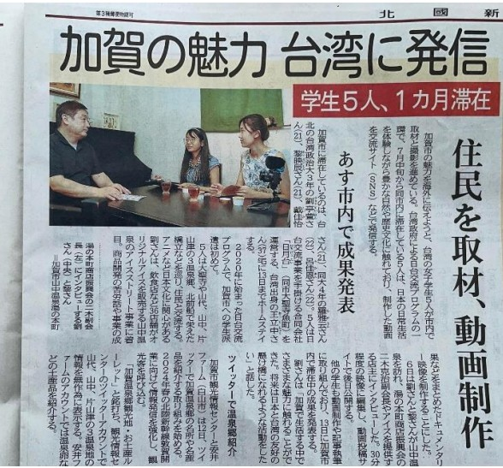 | 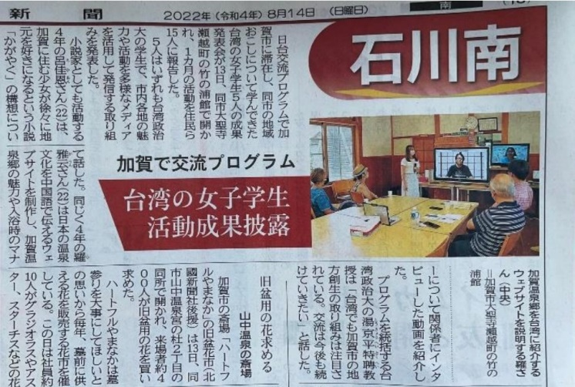
（2）成果發表會影片
https://youtu.be/9vHBfPst3nk

